**GUÍA DE AUTOAPRENDIZAJE N°1**

Nombre:_______________________________________________ Curso: 2° BASICO____ Fecha: ____/___/2020

**Objetivo: -** Recordar momentos importantes en la vida de Jesús.

**Unidad N°1**:***Semana Santa***

1. **Recordando la Semana Santa: Domingo de Ramos y Jueves Santo**

**a) Lee y responde las preguntas.**

Con el Domingo de Ramos comienza la Semana Santa. Recordemos qué dice San Juan sobre lo que sucedió ese día:

*"12. Al día siguiente, al enterarse la numerosa muchedumbre que había llegado para la fiesta, de que Jesús se dirigía a Jerusalén, 13. tomaron ramas de palmera y salieron a su encuentro gritando: «¡ Hosanna! ¡Bendito el que viene en nombre del Señor, y el Rey de Israel!» 14. Jesús, habiendo encontrado un borriquillo, se montó en él, según está escrito: 15. No temas, hija de Sión; mira que viene tu Rey montado en un pollino de asna."*

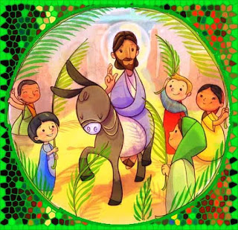

1. ¿A qué ciudad entra Jesús?

……………………………………………………………….

2. ¿Cómo llama la gente a Jesús?

………………………………………………………………

**b) Lee, colorea y luego recorta letras de un diario o revista para formar las palabras.**

Antes de entregar su vida, Jesús se reúne con sus apóstoles en una Cena de despedida.

San Marcos nos recuerda las palabras de Jesús en la Última Cena del Jueves Santo: *"22.Y mientras estaban comiendo, tomó pan, lo bendijo, lo partió y se lo dio y dijo: «Tomad, este es mi cuerpo.» 23. Tomó luego una copa y, dadas las gracias, se la dio, y bebieron todos de ella. 24.Y les dijo: «Esta es mi sangre de la Alianza, que es derramada por muchos."*

“Este es mi

Que será entregado por vosotros…

Esta es mi

Que será derramada por vosotros…”

|  |  |  |  |  |  |
| --- | --- | --- | --- | --- | --- |
|  |  |  |  |  |  |



            
            
            